범불안장애
dissId: 34 | 감수일: 2020.05.04
출처: https://www.mentalhealth.go.kr/portal/disease/diseaseDetail.do?dissId=34&srCodeNm=%EB%B2%94%EB%B6%88%EC%95%88%EC%9E%A5%EC%95%A0
발행기관: 보건복지부 국립정신건강센터, 대한신경정신의학회
라이선스: 공공누리 제4유형(출처표시·상업적이용금지·변경금지)
법적 한계 고지: 본 정보는 정신건강정보 이해를 돕는 참고자료이며, 개별 진단·치료는 의사 진료가 반드시 필요합니다.

개요
“왜 불안이 사라지지 않을까요?”
“제가 마음이 약해서 오는 건가요?”
“신경이 곤두선 느낌이에요. 어떻게 해도 좋아지지 않아요.”
“생각이 꼬리에 꼬리를 물어요. 그리고 점점 더 나쁜 쪽으로 생각이 커져요.
결국, 무슨 일이 벌어질 것 같아요. 어떻게 해야 하죠?”
“가슴이 두근거리는데 병원에서 검사를 받아도 이상이 없다고 해요.
심할 때는 2~3시간 이상 너무 심장이 빨리 뛰는데 심전도나 심초음파도 정상이라고 하니까 너무 답답해요.”
이와 같은 불안의 증상을 호소하시는 분들은 흔히 가슴 두근거림과 소화불량 같은 신체 증상을 함께 호소합니다.
그래서 정신건강의학과 진료보다 내과, 가정의학과, 신경과 진료를 통해서 의뢰되는 경우도 흔합니다.

정의
흔한 일상과 상황들에 대해 과도하게 걱정하는 정신질환을 범불안장애라고 합니다.
범불안장애 환자는 불안을 스스로 조절하지 못하고 근육 긴장, 가슴 두근거림과 같은 신체적 반응과 초조감, 수면장애 등
정신적 반응이 지속하고 이로 인해 일상생활에 큰 어려움을 겪게 됩니다.

원인
범불안장애는 생물학적 요인과 심리학적 요인이 함께 작용하여 나타나는 질병입니다.
생물학적 요인에는 감정과 행동을 조절하는 전두엽, 변연계, 기저핵, 후두엽의 과활성화 또는 저활성화와 연관이 있습니다.
감정과 기분을 조절하는 세로토닌, 노르에피네프린, 감마 아미노낙산 과 같은 신경전달물질의 불균형도 영향을 미칩니다.
따라서 세로토닌, 노르에피네프린, 감마 아미노낙산을 대상으로 약물치료를 시행하게 됩니다.
심리사회학적 측면에서, 환경의 부정적 요인에 대한 왜곡된 선택, 정보처리 과정의 왜곡, 자신의 대응 능력에 대한 부정적 시각, 환경에 대한 부정확한 인식 등과 같은 인지적 관점이 있습니다.
또한, 주변의 환경 자극에 대한 불안 반응이 잘못 학습되어 발생한다는 행동주의적 관점도 있습니다.

역학 및 통계
2016년 우리나라에서 범불안장애의 평생 유병률은 2.4%로 알려져 있으며 일 년 유병률은 0.4%입니다.
2006년, 2011년 조사 결과와 비교해보면 범불안장애의 평생 유병률은 꾸준히 증가하고 있는 추세입니다.
< 출처: 2016년 정신질환실태역학조사 보고서>
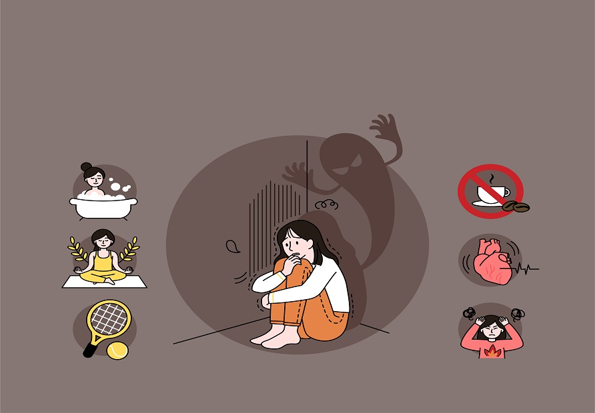
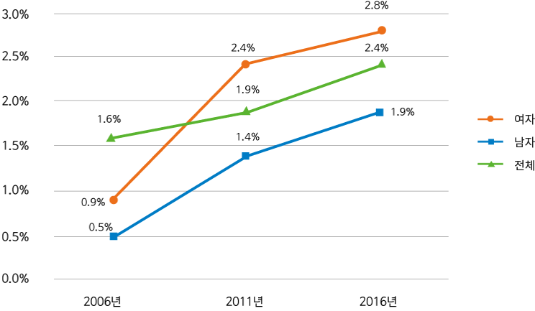

진단

사례
사례) 52세/가정주부
52세 가정주부 A 씨는 내과에서 의뢰되어 정신건강의학과 외래를 방문하였습니다. 평소 두통, 손발 저림, 소화 불량을 호소하여 내과에 방문하여 다양한 검사를 받았지만, 신경성이라는 진단만 들었습니다. 1년 전 아들이 공무원 시험에 떨어진 이후로 아들의 취업에 대해 걱정이 많이 들었고 매일 아들을 볼 때마다 취업에 관해 아들에게 재촉을 하였습니다. 또한, 6개월 전부터 불면, 긴장, 불안, 피로가 점점 심해졌으며 사소한 일에도 계속 짜증이 났습니다.

증상
범불안장애의 환자들은 다음과 같은 증상을 보입니다.
이러한 증상은 직장, 학교, 일상에서의 활동을 포함한 많은 곳에서 눈에 띄는 문제를 일으킬 정도로 심각한 영향을 미칩니다.
범불안장애 환자들의 증상에 대한 정보
과도한 걱정
미래의 사건, 미래의 활동, 직장, 가족, 건장, 재정 상황, 대인관계
정신적 반응
안절부절못하거나 긴장, 초조하고 신경이 곤두선 느낌, 잘 놀람, 짜증이 늘어남
신체적 반응
근육 긴장, 떨림, 근육통, 몸살 기운, 피로감, 땀 흘림, 메스꺼움, 설사, 두통, 빈뇨
인지적 반응
집중하기 어렵고 멍한 느낌, 불면

진단기준
1. 일상 활동에 대한 과도한 불안과 걱정(염려)이 최소한 6개월 이상 지속
2. 불안과 걱정을 조절하기가 어려움
3. 불안과 걱정은 다음 가지 증상 중 적어도 3가지 이상의 증상과 관련이 있음
1) 안절부절못하거나 긴장, 초조하고 신경이 곤두선 느낌
2) 쉽게 피로해짐
3) 집중하기가 어렵고 멍한 느낌
4) 짜증이 잘 남
5) 근육의 긴장
6) 수면장애 (잠들기 어렵거나 유지가 어렵고, 밤새 만족스럽지 못한 수면 상태)
“어떤 병원에서는 저보고 우울증이라고 하고, 어떤 병원에서는 저보고 범불안장애라고 했어요. 도대체 제 병이 뭔가요?”
범불안장애 중 주요우울장애가 공존하는 비율은 약 60%입니다. 따라서, 우울증과 범불안장애를 동시에 진단받는 빈도가 매우 높습니다.
다만 범불안장애와 주요우울장애가 동반되면 증상이 더 심각하고 만성적으로 발전할 수 있기 때문에 치료가 필수적입니다.
주요우울장애와 불안장애의 정확한 감별을 위해서는 정신건강의학과 전문의 또는 관련 전문가의 도움이 필요합니다.
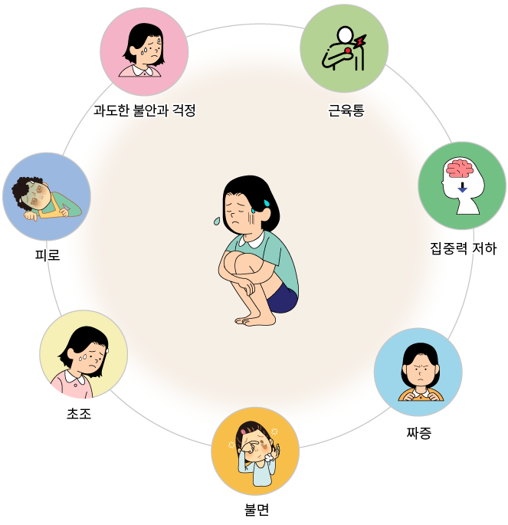

치료
약물치료와 심리치료는 범불안장애를 앓고 있는 환자들에게 효과적으로 두 가지 치료법을 병행해서 시행해야 하는 경우가 많습니다.

약물치료
약물치료
약물치료는 프록세틴, 에스시탈로프람, 파록세틴 같은 세로토닌재흡수억제제가 효과적이어서 일차치료제로 사용이 되고 불안증상을 조절하기 위해
벤조다이아제핀계 항불안제가 흔하게 사용이 됩니다. 필요하면 항경련제, 항히스타민제제도 함께 사용하게 됩니다.
항우울제는 의존성이나 내성이 없는 장점이 있으며 내성이나 의존성이 있는 항불안제도 정신건강의학과 전문의와 상의 후 안전하게 사용할 수 있습니다.
치료 기간은 최소한 6개월 이상이 필요하며 우울증 등과 공존하거나 기능 장애가 심할 때는 12개월 이상의 장기적인 치료가 필요합니다.
25%의 환자가 약물 중단 1개월 이내에 재발하는 것으로 알려져 있기 때문에 약물을 중단하기 전에 정신건강의학과 전문의와 상의하여야 합니다.

정신치료
정신치료
정신치료로는 인지행동치료, 지지정신치료, 통찰지향정신치료가 있습니다.
그 중 인지행동치료는 범불안장애에서 인지적 왜곡으로 인한 과도한 걱정이나 불안을 치료하는 방법입니다.
최근에는 마음챙김 기반 인지치료와 같이 새로운 치료법도 함께 사용되고 있습니다.

그외의 치료
기타치료
경두개자기자극술, 바이오피드백, 미주신경 자극술과 같은 생물학적 치료법도 사용됩니다.
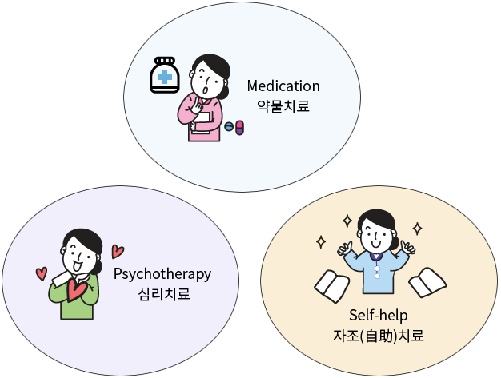

스스로 돕는 법
범불안장애를 극복하기 위해서는 우선 내가 겪고 있는 불안과 걱정이 현실의 위험에 비하여 지나친 반응인 것을 인식하는 것이 출발점입니다.

지원체계
도움이 되는 곳
유튜브 – 보건복지부 국립정신건강센터 (근육이완운동)

스스로 돕는 법
1. 걱정을 처리하기
반복적이고 비생산적인 생각들이 걱정과 불안을 만드는 핵심 원인 중의 하나입니다.
반복적이고 비생산적인 생각들의 목록을 구체화하고 분류해서 적어보십시오.
이러한 과정을 통해 생각들을 정리하고 불필요한 걱정을 통제하는 방법을 스스로 배우게 됩니다.
2. 이완기술 훈련
온종일 불안 증상이 지속한다면 매일 정해진 시간에 이완 기술을 훈련하는 것이 필요합니다.
이완 기술 훈련을 통해 이완 기술이 학습되며, 학습된 이완 기술이 자연스럽게 하루 중 다른 시간에 평온함이 늘어나도록 합니다.
3. 호흡기술 연습
긴장이 심한 시간을 조절하기 위해서는 짧은 시간에 이완하는 호흡법이 효과가 좋습니다.
호흡법을 미리 연습하고 걱정과 염려가 시작될 때 호흡법을 적용해 봅니다.
4. 규칙적인 운동
매일 1시간 이상의 유산소 운동이 불안을 줄이는 데 도움이 됩니다.
5. 카페인, 흡연, 음주
너무 많은 카페인의 섭취는 불안을 일으키므로 카페인이 많이 들어 있는 커피, 차, 에너지 드링크의 섭취량을 조절해야 합니다.
흡연과 음주 또한 불안을 악화시킬 수 있음으로 금연하고 음주량을 줄이도록 합니다.

참고문헌
참고문헌
1. 대한신경정신의학회. 신경정신의학 3판. 2017; 317-322
2. American Psychiatric Association. Diagnostic and statistical manual of mental disorders (DSM-5). Washington, DC: American Psychiatric Pub;2013.
3. 홍진표. 2016년도 정신질환실태역학조사. 266-351.
4. Kring AM, Johnson SL. Abnormal psychology 12 edition. 174-202
https://www.verywellmind.com/generalized-anxiety-disorder-4157247
https://anxieties.com/115/the-generalized-anxiety-self-help-program
https://www.nhs.uk/conditions/generalised-anxiety-disorder/self-help/

